



مرکز نخبگان واستعدادهای برتر نیروهای مسلح

« گزارش پروژه تحقیقاتی نخبگان »

عنوان طرح پژوهشي | توسعه ربات معامله گر هوشمند مبتنی بر هوش مصنوعی برای بازار مالی

تاریخ شروع به کار: 01/08/1403

گزارش
سه ماهه اول سه ماهه دوم
سه ماهه سوم سه‌ماهه ‌چهارم نهایی

این قسمت توسط شرکت تکمیل شود | کارگروه تخصصی:
این قسمت توسط شرکت تکمیل شود | نام و امضای مجري طرح:  علی حسین زاده
این قسمت توسط شرکت تکمیل شود | نام و امضای ناظر طرح:  علیرضا شیرمحمدی 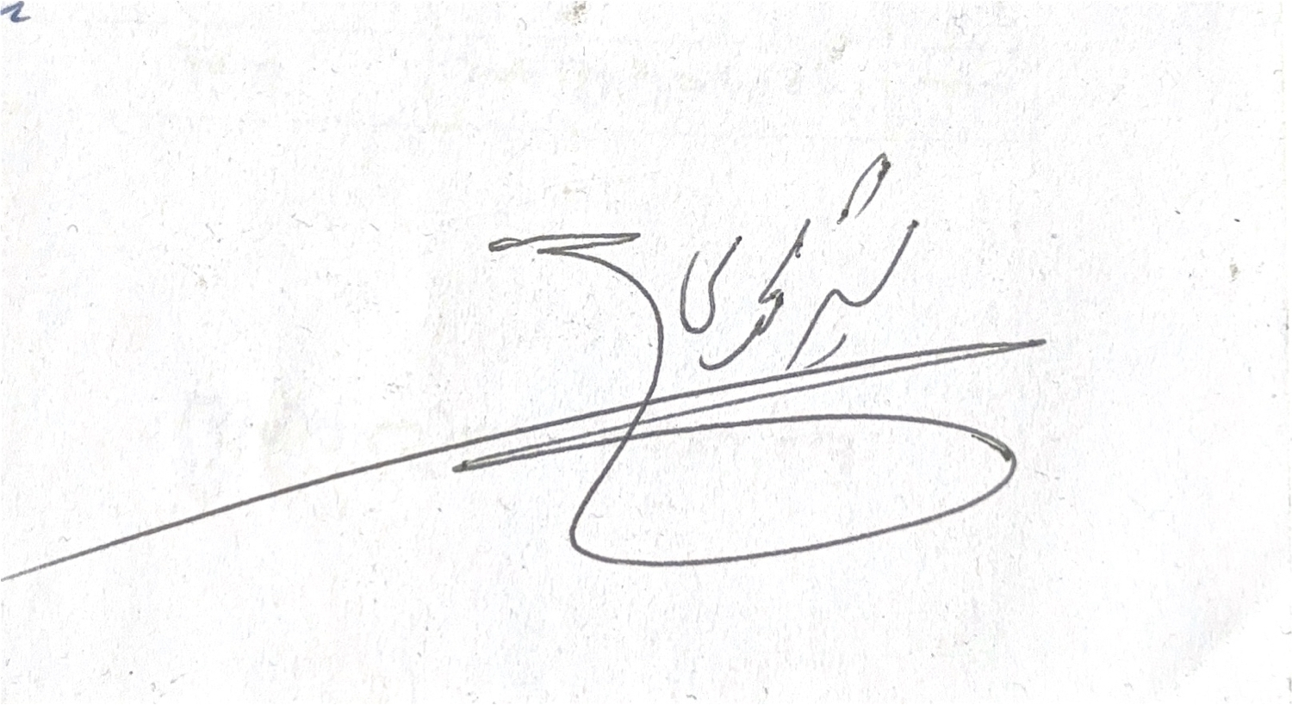

این قسمت توسط معاونت علمی تکمیل شود | نام و امضای نماینده معاونت علمی و فناوری ریاست جمهوری:
این قسمت توسط معاونت علمی تکمیل شود | طبقه‎بندي طرح:
این قسمت توسط معاونت علمی تکمیل شود | شماره و تاریخ نامه مصوبه طرح:

مشخصات طرح | بله | خیر
اجرای طرح در شرکت‌های همکار دفاعی (دارای پروانه سمتا)
طرح دارای سطح فناوری بالا (عدم وجود محصول مشابه)
طرح رفع گلوگاه‌های فناورانه کشور و تولید محصولات تحریمی
طرح‌های اولویت‌دار ملی و اقتصادی کشور
طرح فناورانه با استاندارد پروژه جایگزین خدمت

روکش گزارش

- عنوان طرح که به تایید مرکز نخبگان رسیده است:

توسعه ربات معامله گر هوشمند مبتنی بر هوش مصنوعی

2) هدف طرح که به تایید مرکز نخبگان رسیده است:

این پروژه به منظور توسعه ربات معامله گر هوشمند مبتنی بر هوش مصنوعی برای بازار مالی است. هدف اصلی این ربات، کمک به کاربران غیرحرفه ای بازار رمز ارز است تا بدون نیاز به دانش تخصصی، با حداقل ریسک از طریق استراتژی آربیتراژ سود کسب کنند. آربیتراژ به معنی استفاده از اختلاف قیمت در بازارهای مختلف است و ربات با استفاده از الگوریتم های هوش مصنوعی، فرصت های سوددهی در صرافی های مختلف را شناسایی میکند و معاملات را به طور خودکار انجام می دهد. خروجی این طرح یک ربات قابل اعتماد و کارآمد است که به کاربران غیرحرفه ای امکان کسب سود پایدار و جلوگیری از ضررهای بزرگ را می دهد، در عین حال که پیچیدگی های مربوط به بازارهای مالی را کاهش می دهد.

3) شرح خدمات و مراحل انجام و گام های تحقیق و جدول زمان بندی که به تایید مرکز نخبگان رسیده است:

رديف | مراحل و گام‎هاي اجراي پروژه  (توضيح مختصر در مورد هر مرحله و گام) | درصد مرحله  (گام) | زمان اجرا (ماه)
 |  |  | 1 | 2 | 3 | 4 | 5 | 6 | 7 | 8 | 9 | 10 | 11 | 12 | 13 | 14
1 | تحلیل بازار و جمع آوری نیازمندی ها  وظایف: 1- تحقیق روی ربات های آربیتراژ موجود و بررسی محدودیت آنها  2- تحلیل شرایط بازار و بررسی کارمزد معاملات در صرافی های مختلف  3- شناسایی نیازهای فنی و کاربری با تمرکز بر کاربران غیرحرفه ای | 10%
2 | توسعه الگوریتم آربیتراژ  1- طراحی و پیاده سازی الگوریتم آربیتراژ ساده برای اجرای سفارشات فوری  2- آزمایش الگوریتم با داده های تاریخی برای اطمینان از صحت عملکرد  3- ارزبایی عملکرد الگوریتم (زمان اجرا، نرخ موفقیت و غیره) | 15%
3 | توسعه و ادغام مدل هوش مصنوعی با هدف هوشمند سازی ربات و رسیدن به مدل "Maker-Taker"  1- جمع آوری داده های OHLC و OrderBook و تاریخچه معاملات  2- پاکسازی و پیش پردازش داده ها و استخراج ویژگی هایی مانند روند قیمت و نوسانات  3- آموزش مدل مبتنی بر XGBoost برای پیش بینی قیمت کوتاه مدت  4- تنظیم هایپرپارامترها برای بهینه سازی دقت مدل | 15%
4 | توسعه بخش بک‌اند و یکپارچه‌سازی API  1- توسعه سرویس های بک اند برای اجرای معاملات و پردازش درخواست های کاربران  2- ادغام API صرافی ها برای مدیریت سفارشات  3- پیاده سازی مکانیزم های کنترل نرخ درخواست (Rate-Limit)، مدیریت خطاها و ثبت گزارشات | 15%
5 | ایجاد داشبوردی ساده برای مشاهده عملکرد ربات توسط کاربران.  وظایف:  توسعه داشبورد تحت وب با حداقل امکانات برای تنظیمات معاملاتی.  نمایش معاملات و سودها و دارایی ها. | 10%
6 | آزمایش و بهینه‌سازی- آزمایش استراتژی های "Taker-Taker" و "Maker-Taker" در محیط های شبیه سازی شده  2- اعتبارسنجی دقت سفارشات و زمان پاسخگویی  3- رفع مشکلات در بک اند یا تعامل با APIها  4- جمع آوری بازخورد اولیه کاربران محدود در رابطه با کارایی داشبورد و عملکرد ربات | 15%
7 | عرضه و راه راه‌اندازی ربات در محیط عملیاتی.  1- ارائه ربات به تعداد محدودی از کاربران.  2- جمع‌آوری داده‌های عملکرد و بازخورد کاربران در مورد سهولت استفاده و سودآوری.  3- برطرف کردن مشکلات و باگ‌های احتمالی. | 10%
8 | عرضه نهایی ربات پس از اعمال بازخورد ها و ارائه پشتیبانی به کاربران جهت رفع مشکلات.  ارزیابی نتایج پروژه و بررسی عملکرد ربات و ارائه به‌روزرسانی‌ها.  همچنین برنامه‌ریزی برای توسعه ویژگی‌های جدید بر اساس بازخورد کاربران. | 10%

4) مختصری از گزارش قبلی، اصلاحات درخواست شده مرکز نخبگان و اصلاحات انجام شده
در گزارش دوم که فاز دوم و درصدی از فاز سوم پروژه را پوشش می‌داد، هسته مرکزی معاملاتی با موفقیت پیاده‌سازی شد. لایه اتصال به صرافی‌ها (نوبیتکس، والکس و اینوکس به صورت کامل عملیاتی)، موتور آربیتراژ با محاسبه دقیق سود خالص، سیستم مدیریت ریسک با مدارهای قطع‌کننده (Circuit Breakers) و پایگاه داده برای ثبت تمام سفارشات پیاده‌سازی شد.
در پایان گزارش دوم، گام بعدی به‌صراحت تعریف شده بود: «تزریق هوش مصنوعی به فرآیند تصمیم‌گیری (انتخاب بین استراتژی Maker و Taker ) تا سودآوری ربات بهینه گردد.»
گزارش حاضر مستقیماً این هدف را محقق می‌کند.

5) چنانچه از زمان بندی مصوب پروژه تاخیر دارد، علت تاخیر و چگونگی جبران تاخیر ذکر شود.
وضعیت نابسامان کشور بر اثر حوادث دی ماه و جنگ تحمیلی سوم (که همچنان ادامه دارد) و به تبع آن قطع سراسری اینترنت آن هم به مدت چند ماه، عامل اصلی ایجاد توقف در روند پیشبرد پروژه بوده است. با این حال سعی شده علیرغم تمام این مشکلات، انجام پروژه متوقف نشود و تا حصول نتیجه نهایی، به هر طریق به کار ادامه داده شود.

عنوان طرح: توسعه ربات معامله گر هوشمند مبتنی بر هوش مصنوعی
نام محقق: علی حسین زاده
نام ناظر: علیرضا شیرمحمدی
تاریخ ارسال گزارش: 07/02/1405
نام سازمان به کار گیرنده: شرکت سرمایه پرداز کارآفرینی نارون

چکیده:
در فاز سوم پروژه، یک سیستم هوش مصنوعی مبتنی بر XGBoost برای پیش‌بینی نوع بهینه سفارش (Maker یا Taker ) پیاده‌سازی و با موتور معاملاتی فاز دوم یکپارچه شد. این سیستم بر اساس ۱۹ ویژگی استخراج‌شده از orderbook لحظه‌ای، تصمیم می‌گیرد که آیا ارسال سفارش Maker (کارمزد حدودا ۰.۱۰٪) به‌جای Taker (کارمزد حدودا ۰.۲۵٪) امن است یا نه.

داده‌های آموزشی از دفترچه سفارشات واقعی صرافی‌های نوبیتکس، والکس و اینوکس در دو مرحله جمع‌آوری شد. مجموع ۲,۴۵۷ نمونه پس از حذف موارد تکراری برای آموزش استفاده شد. مدل نهایی دقت ۶۴٪ و ROC-AUC برابر ۰.۶۸۹ را به دست آورد. شبیه‌سازی اقتصادی نشان می‌دهد این مدل می‌تواند ۲۴٪ کارمزد را در مقایسه با استراتژی همیشه-Taker کاهش دهد، در حالی که نرخ پر شدن سفارشات را در ۹۰.۷٪ نگه می‌دارد.

مقدمه:
پس از تکمیل فاز دوم، یک زیرساخت معاملاتی پایدار وجود داشت که قادر به شناسایی فرصت‌های آربیتراژ و اجرای سفارشات بود. اما تمام سفارشات به صورت Taker ارسال می‌شدند — یعنی با بالاترین کارمزد ممکن.

در صرافی‌های رمزارز، دو نوع سفارش از نوع limit وجود دارد که از نظر کارمزد متفاوت هستند:

- Taker: سفارش در بهترین قیمت موجود بازار. فوری اجرا می‌شود. کارمزد حدودی ۰.۲۵٪.
- Maker: سفارش کمی دورتر از بهترین قیمت. در دفتر سفارشات می‌ماند تا شخص دیگری آن را بردارد. کارمزد حدودی ۰.۱۰٪.
البته این نکته را باید متذکر شد که درصد کارمزد و اخلاف بین آنها در صرافی مختلف متفاوت است.

هر دو نوع از نظر فنی سفارش limit هستند. تفاوت صرفاً در قیمت گذاشته‌شده است. Maker با کارمزد پایین‌تر اما با ریسک عدم پر شدن همراه است. اگر بازار در بازه‌ای که سفارش در orderbook منتظر است تغییر کند، سفارش پر نمی‌شود و فرصت آربیتراژ از دست می‌رود.

محاسبه اقتصادی برای حجم رزانه 100 میلیون تومان

استراتژی | کارمزد روزانه | ریسک
همیشه Taker | 250,000 تومان | بدون ریسک
همیشه Maker | 100,000 تومان (اگر پر بشود!) | نرخ پر شدن 46% - خطرناک
هوشمند | 190,110 تومان | نرخ پر شدن 90.7%
جدول ۱: محاسبه اقتصادی برای حجم روزانه 100 میلیون تومان

سوال پژوهشی این فاز: آیا میتوان از روی وضعیت لحظه ای دفترچه سفارشات، پیش بینی کرد که آیا سفارش Maker پر خواهد شد یا نه؟

فاز سوم: هوشمند سازی ربات
روش‌شناسی
این فاز یک فاز تحقیق تجربی است. به جای استفاده از روش‌های نظری، رویکرد اتخاذ شده کاملاً داده‌محور بود:
۱. جمع‌آوری داده از صرافی‌های واقعی
۲. آموزش مدل ML روی این داده‌ها
۳. ارزیابی کمی نتایج
۴. تکرار (iterate) تا رسیدن به نتایج قابل‌قبول
۵. یکپارچه‌سازی مدل در کد تولیدی

این رویکرد تکراری نتایجی واقعی‌تر و قابل دفاع‌تر نسبت به آنچه از داده‌های کنترل شده به دست می‌آمد تولید کرد.

اهداف این فاز
1. استخراج ویژگی: تعریف و پیاده‌سازی ویژگی‌های اطلاعاتی از orderbook که برای پیش‌بینی رفتار بازار مفید هستند.
2. جمع آوری داده واقعی: گرفتن snapshot از orderbook صرافی‌های ایرانی در بازه‌های زمانی متنوع.
3. آموزش و ارزیابی توکن: آموزش XGBoost و اندازه‌گیری دقیق عملکرد آن با معیارهای استاندارد ML.
4. تحلیل اقتصادی: شبیه‌سازی تأثیر مدل بر کارمزد معاملات.
5. یکپارچه سازی: اتصال مدل به موتور معاملاتی بدون کاهش سرعت یا اضافه کردن overhead.

روش تحقیق و پیاده‌سازی
در این بخش روش‌های فنی به‌کار رفته را با جزئیات تشریح می کنیم.

۱. مهندسی ویژگی (Feature Engineering)
برای هر لحظه از بازار، ۱۹ ویژگی از orderbook استخراج می‌شود. این ویژگی‌ها در `app/ai/features.py` پیاده‌سازی شده‌اند.

منطق انتخاب ویژگی‌ها: هر گروه یک جنبه متفاوت از رفتار بازار را نشان می‌دهد. قیمت‌ها نشان می‌دهند «الان بازار کجاست»، عمق بازار نشان می‌دهد «چه‌قدر نقدینگی وجود دارد»، و ویژگی‌های فشار نشان می‌دهند «آیا فشار خرید یا فروش بیشتر است». ترکیب این سه دسته تصویر کاملی از وضعیت microstructure بازار می‌دهد.

ویژگی های قیمت (Price Features):
ویژگی | توضیحات
best_bid | بهترین قیمت تقاضا (خریدار)
best_ask | بهترین قیمت عرضه (فروشنده)
mid_price | میانگین Ask و Bid
spread | فاصله ask-bid (به تومان)
spread_percent | فاصله ask-bid (به درصد) – مهم ترین ویژپی

ویژگی های عمق بازار (Depth Features):
ویژگی | توضیحات
bid_depth | حجم کل سفارش های خرید
ask_depth | حجم کل سفارش های فروش
bid_price_levels | تعداد سطوح قیمتی خرید
ask_price_levels | تعداد سطوح قیمتی فروش
depth_imbalance | عدم تعادل خرید/فروش

ویژگی های VWAP و فشار بازار:
ویژگی | توضیحات
bid_vwap | میانگین قیمت وزن دار خرید
ask_vwap | میانگین قیمت وزن دار فروش
bid_price_std | انحراف معیار قیمت های خرید
ask_price_std | انحراف معیار قیمت های فروش
buy_pressure | نسبت حجم خرید به کل
sell_pressure | نسبت حجم فروش به کل
buy_pressure_10 | فشار خرید در 10 سطح اول
sell_pressure_10 | فشار فروش در 10 سطح اول
pressure_ratio | نسبت buy_pressure به sell_pressure

*نکته فنی – همبستگی بین ویژگی های قیمتی:

ویژگی‌های ``best_ask، `best_bid`، `mid_price`، `bid_vwap` و `ask_vwap` با یکدیگر همبستگی بسیار بالایی دارند (نزدیک به ۱.۰) — زیرا همه از همان قیمت فعلی بازار مشتق می‌شوند. این یک ضعف شناخته‌شده در feature set است. با این حال XGBoost از درخت تصمیم‌گیری استفاده می‌کند و برخلاف مدل‌های خطی، ویژگی‌های همبسته آسیب کمتری به آن می‌زنند — الگوریتم به طور خودکار از میان آن‌ها مفیدترین را انتخاب می‌کند. در نسخه‌های بعدی می‌توان با PCA یا feature selection این مسئله را بهتر مدیریت کرد.

۲. جمع‌آوری داده و برچسب‌گذاری
داده‌های آموزشی از orderbook صرافی‌های نوبیتکس، والکس و اینوکس با اسکریپت `scripts/collect_training_data.py` جمع‌آوری شد. هر ۴ تا ۵ ثانیه یک snapshot از orderbook گرفته می‌شود.

چالش برچسب‌گذاری
برای آموزش یک مدل طبقه‌بندی، نیاز به برچسب `maker` یا `taker` برای هر لحظه داشتیم. روش ساده استفاده از آستانه ثابت تغییر قیمت مشکل جدی داشت: در بازارهای آرام ایرانی، ۹۰٪ لحظه‌ها برچسب «maker» می‌گرفتند و مدل هرگز یاد نمی‌گرفت چه موقع «taker» باشد.

راه‌حل: برچسب‌گذاری تطبیقی با آستانه پویا

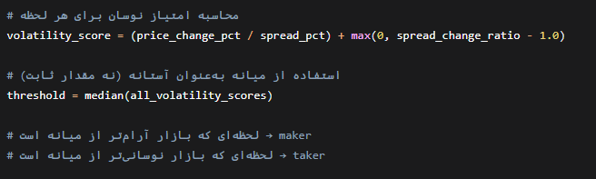

این روش توزیع متعادل (~۵۰٪/۵۰٪) را تضمین می‌کند که برای آموزش مدل ضروری است.

محدودیت برچسب‌گذاری (Proxy Labels)

این را میتوان به عنوان یکی از نقاط ضعف فعلی سیستم به شمار آورد. برچسب های ما غیرمستقیم (proxy) هستند. ما هنوز سفارش maker واقعی نگذاشتیم تا ببینیم پر می‌شود یا نه. فرض می‌کنیم «نوسان پایین = maker امن است» که الزاماً همیشه درست نیست.

راه‌حل بلندمدت: پس از deploy ، ماژول `app/data/collector.py` هر معامله واقعی را با نتیجه واقعی (پر شد / نشد) ثبت می‌کند. این داده‌ها برچسب‌های دقیق‌تری برای retrain مدل در تکرارهای بعدی فراهم می‌کنند — یادگیری مستمر از نتایج واقعی.

۳. انتخاب الگوریتم: چرا XGBoost ؟

در ابتدا سه رویکرد اصلی بررسی شد:
مشکل در این پروژه | مزیت | رویکرد
- | سریع، با داده کم کار می‌کند، قابل تفسیر | XGBoost
نیاز به ۱۰,۰۰۰+ نمونه، inference ~5ms | می‌تواند الگوهای زمانی را یاد بگیرد | LSTM / Transformer
به simulator نیاز دارد، ریسک در production | می‌تواند از معاملات واقعی یاد بگیرد | Reinforcement Learning

دلایل انتخاب XGBoost
- ورودی جدولی، نه sequence خام: ما ۱۹ ویژگی handcrafted داریم، نه سیگنال خام. LSTM برای sequence مناسب است؛ وقتی ویژگی‌ها از قبل استخراج شده‌اند XGBoost معمولاً بهتر یا مشابه عمل می‌کند.
- محدودیت داده: با ۲,۴۵۷ نمونه، LSTM به راحتی overfit می‌کند. XGBoost با ۱۰۰ تا ۵۰۰ نمونه هم نتایج پایدار می‌دهد.
- استنتاج سریع: XGBoost < 1ms — LSTM حدود ۵ تا ۱۰ms. در آربیتراژ هر میلی‌ثانیه اهمیت دارد.
- قابل تفسیر: Feature importance به ما می‌گوید مدل به چه دلیلی هر تصمیم گرفته — برای audit و اعتماد به سیستم ضروری است.
- RL رد شد: تعریف reward در trading پیچیده است و یک agent RL که هنوز در حال explore کردن است با پول واقعی می‌تواند خسارت جدی وارد کند. XGBoost به عنوان baseline قوی انتخاب شد؛ RL می‌تواند در مرحله بعد بررسی شود اگر ثابت شود supervised learning به سقف خود رسیده.
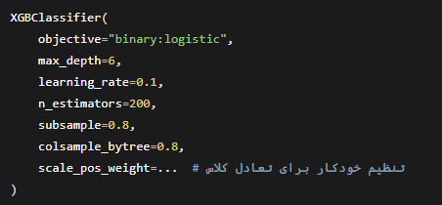

تقسیم داده: ۸۰٪ آموزش / ۲۰٪ تست (stratified — نسبت کلاس‌ها حفظ می‌شود).

*نکته فنی — محدودیت random split برای سری زمانی:
تقسیم تصادفی ۸۰/۲۰ برای داده‌های مستقل ایده‌آل است، اما داده‌های orderbook خودهمبستگی بالایی دارند — snapshot‌های متوالی (با فاصله ۴-۵ ثانیه) بسیار به هم شبیه هستند. این یعنی ممکن است بخشی از اطلاعات test set به نحوی در training set «دیده شده» باشد.
روش دقیق‌تر برای سری زمانی، walk-forward validation است: آموزش روی بازه اول، تست روی بازه بعدی. این در تکرارهای بعدی ممکن است پیاده‌سازی ‌شود. با این حال، نتایج cross-validation (62.8٪ ± 3.9٪) که انحراف معیار پایینی دارند نشان می‌دهند overfitting شدید رخ نداده است.

فرآیند آموزش در دو تکرار:
تکرار اول با ۱۵ دقیقه داده (۷۹۸ نمونه) نشان داد مدل قدرت پیش‌بینی پایه‌ای دارد (ROC-AUC = 0.547) اما به داده متنوع‌تر نیاز دارد. در تکرار دوم، ۶۰ دقیقه داده از بازارهای متنوع‌تر (ساعات مختلف روز) جمع‌آوری شد و با مجموعه اول ترکیب گردید.

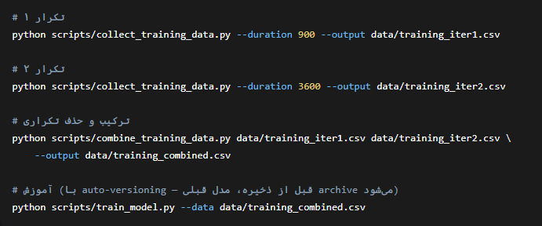

۴. یکپارچه‌سازی در موتور معاملاتی
مدل در `app/strategy/order_executor.py` یکپارچه شد.

تصمیم طراحی — بدون overhead اضافی:
یکی از نگرانی‌های جدی در یکپارچه‌سازی AI این بود که آیا نیاز به درخواست‌های API جداگانه برای دریافت داده‌های تازه‌تر وجود دارد. این رویکرد رد شد زیرا:
۱. هر درخواست شبکه‌ای تأخیر اضافه می‌کند (۱۰۰ تا ۳۰۰ms) — در آربیتراژ این یعنی از دست دادن فرصت
۲. صرافی‌های ایرانی rate limit دارند — درخواست‌های اضافی ریسک 429 error را بالا می‌برد

راه‌حل: AI از همان orderbook‌هایی که موتور آربیتراژ قبلاً برای شناسایی فرصت دریافت کرده استفاده می‌کند. تأخیر AI: کمتر از ۱ میلی‌ثانیه (استنتاج محلی XGBoost). هیچ درخواست شبکه‌ای اضافی وجود ندارد.
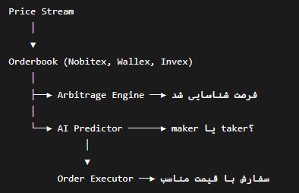

منطق تصمیم‌گیری
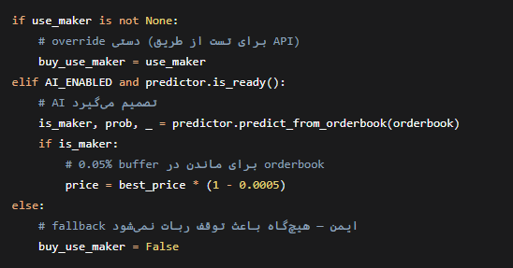

نتایج آزمایشات
آمار داده های جمع آوری شده

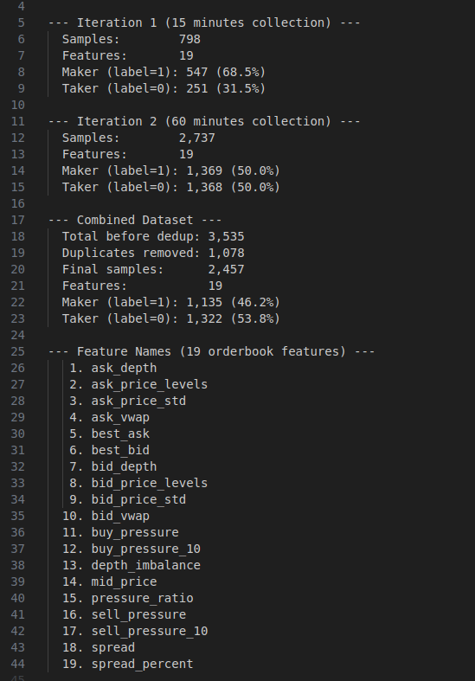

نتایج ارزیابی مدل

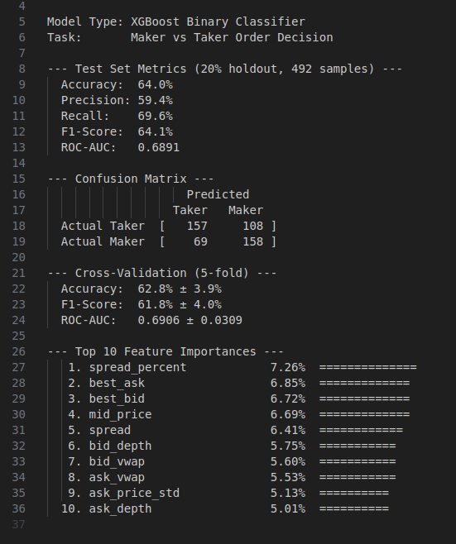

در زیر می‌توانید نمودار ROC Curve و Confusion Matrix مدل را مشاهده کنید:

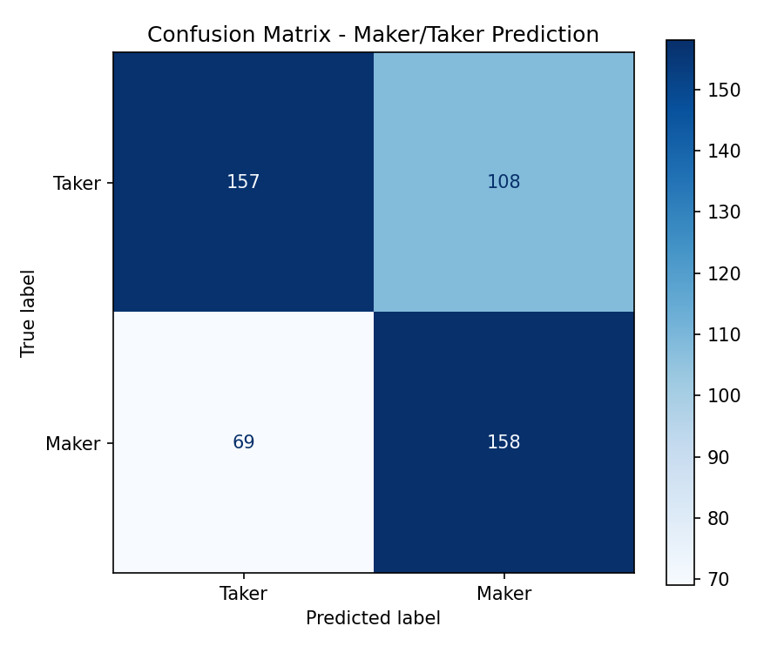

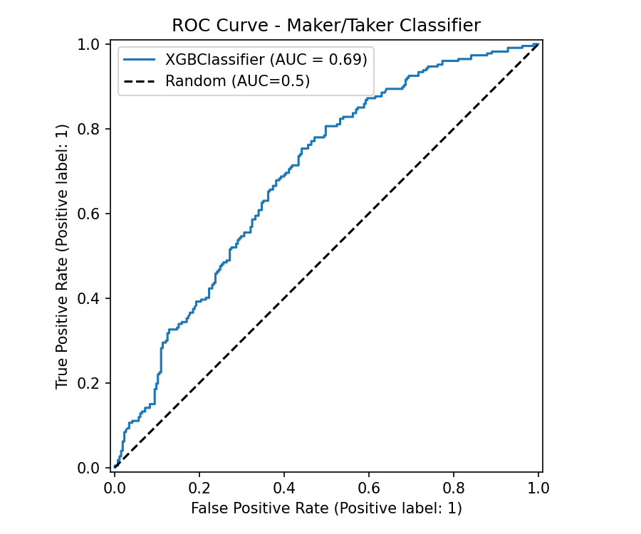

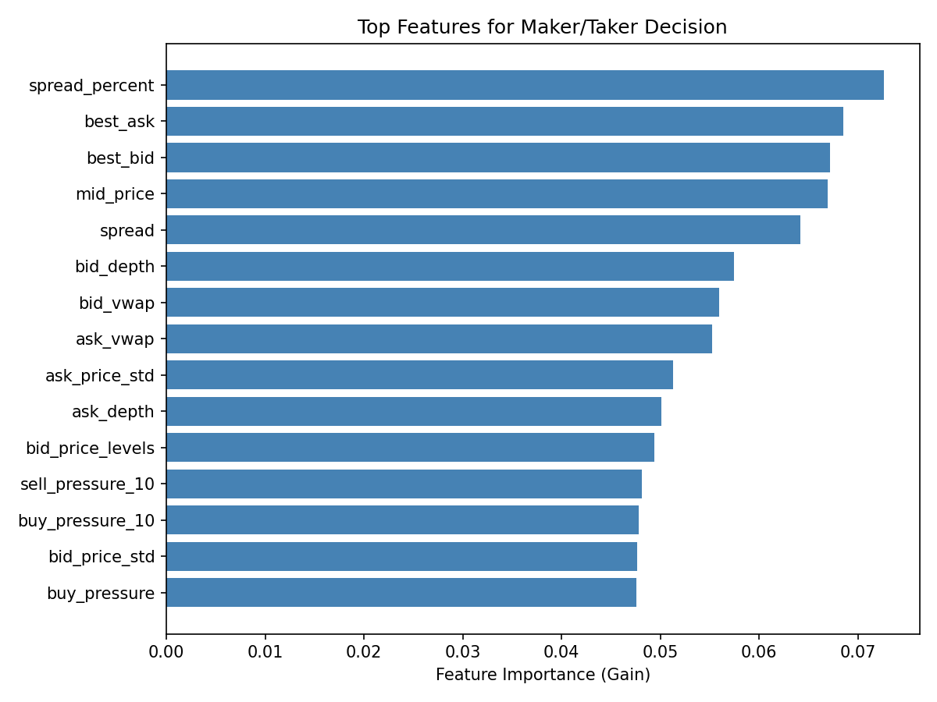

مقایسه تأثیر اقتصادی AI

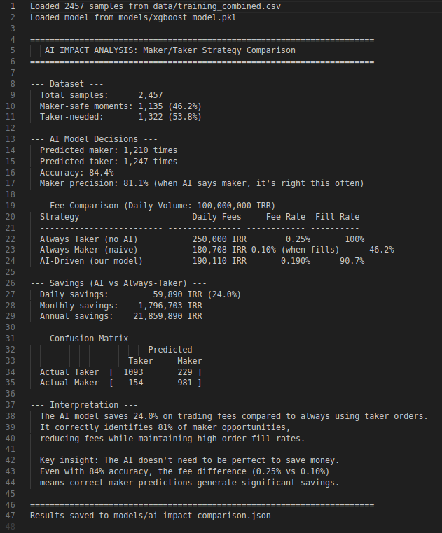

نتایج تست‌های واحد ماژول AI

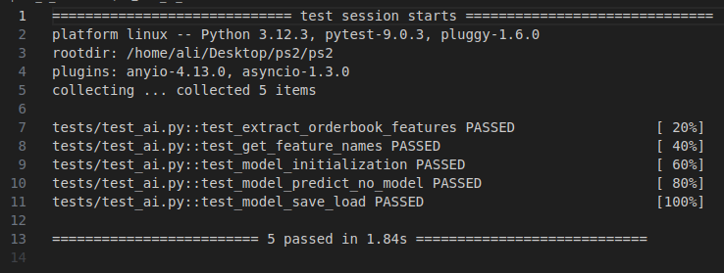

تحلیل نتایج
دقت ۶۴٪ — چرا واقع‌بینانه و قابل دفاع است؟
ابتدا باید baseline درست این مسئله را مشخص کنیم:

دقت | استراتژی
50% | پیش بینی تصادفی
53.8% | همیشه پیش بینی کلاس اکثریت (Taker=53.8%)
64% | مدل پروژه ما

مدل ۱۰.۲٪ بهتر از ساده‌ترین baseline (اکثریت-کلاس) عمل می‌کند. پیش‌بینی رفتار کوتاه‌مدت بازار (در بازه ۴ تا ۵ ثانیه) یک مسئله ذاتاً سخت است. حتی شرکت‌های HFT با تیم‌های بزرگ تحقیقاتی معمولاً از دقت ۸۰٪ عبور نمی‌کنند.

*چرا مدل لازم نیست کامل باشد تا سودمند باشد:

هر بار که مدل درست می‌گوید maker: صرفه‌جویی 0.15٪ کارمزد
هر بار که مدل اشتباه می‌گوید maker: سفارش پر نمی‌شود → retry با taker
نتیجه: 24٪ کاهش کارمزد با 90.7٪ نرخ پر شدن

این مثل سرمایه‌گذاری است که ۶۴٪ تصمیماتش درست است — در بازارهای مالی این برای سودآوری کافی است.

ROC-AUC معیار اصلی:
تفسیر | مقدار
مدل تصادفی – بی فایده | 0.5
تکرار اول ما | 0.547
تکرار دوم ما | 0.689
کامل | 1.0

بهبود ۲۶٪ بین دو تکرار نشان می‌دهد که تنوع داده (نه لزوماً حجم بیشتر) کلید اصلی بود.

اعتبارسنجی متقاطع (پایداری مدل):
اعتبارسنجی ۵-fold نشان داد که مدل overfitting نکرده:
- دقت: ۶۲.۸٪ ± ۳.۹٪
- F1: ۶۱.۸٪ ± ۴.۰٪
- ROC-AUC: ۰.۶۹۱ ± ۰.۰۳۱

انحراف معیار پایین نشان‌دهنده پایداری نتایج است.
درباره عدد ۲۴٪ صرفه‌جویی — محدودیت‌های شبیه‌سازی:

این عدد از شبیه‌سازی روی داده‌های تاریخی به دست آمده است، نه از معاملات واقعی. سه محدودیت احتمالی وجود دارد:
۱. داده‌های آموزشی و شبیه‌سازی overlap دارند — عدد واقعی احتمالاً کمی پایین‌تر خواهد بود
۲. هزینه retry سفارش‌های maker که پر نشدند به طور کامل حساب نشده
۳. slippage و market impact در نظر گرفته نشده

عدد ۲۴٪ سقف بالقوه است. انتظار می‌رود عدد واقعی در محدوده ۱۵ تا ۲۰٪ باشد — که همچنان قابل توجه است. تنها راه تأیید دقیق، اجرا در بازار زنده با مقایسه مستقیم است.

نتیجه‌گیری
در این فاز، یک سیستم هوش مصنوعی کامل پیاده‌سازی و با ربات یکپارچه شد:

بهبود | تکرار 2 | تکرار 1 | معیار
+۲۰۸٪ | ۲,۴۵۷ | ۷۹۸ | تعداد نمونه
+۲۶٪ | ۰.۶۸۹ | ۰.۵۴۷ | ROC-AUC
+۰.۳٪ | ۶۴.۰٪ | ۶۳.۷٪ | دقت
- | ۲۴٪ | - | صرفه‌جویی کارمزد
- | ۹۰.۷٪ | - | نرخ پر شدن

✅ مدل از orderbook‌های واقعی صرافی‌های ایرانی آموزش دیده
✅ ROC-AUC از ۰.۵۴۷ به ۰.۶۸۹ بهبود یافت
✅ ۲۴٪ کاهش کارمزد در شبیه‌سازی — با حفظ نرخ پر شدن ۹۰.۷٪
✅ در صورت هر خطا: fallback خودکار به Taker — ربات بدون AI هم کار می‌کند
✅ بدون overhead: از orderbook موجود استفاده می‌شود
✅ قابل کنترل از متغیر محیطی (AI_ENABLED=true/false)

چالش‌ها و موانع اجرایی

۱. همبستگی زمانی داده‌ها (autocorrelation)
داده‌های orderbook خودهمبستگی بسیار بالایی دارند. این موضوع یک محدودیت شناخته‌شده در ML روی داده‌های time-series است و می‌تواند ارزیابی را خوش‌بینانه‌تر از واقعیت نشان دهد. روش دقیق‌تر walk-forward validation است.

۲. کوتاهی بازه زمانی جمع‌آوری داده
۷۵ دقیقه داده نماینده همه شرایط بازار نیست. مدل ممکن است در روزهای پرنوسان (اخبار مهم، pump قیمت) عملکرد متفاوتی داشته باشد. این دقیقاً چرایی طراحی pipeline یادگیری مستمر است — مدل با داده‌های متنوع‌تر هر چند هفته یک‌بار retrain می‌شود.

۳. ارزیابی در محیط عملیاتی واقعی
شبیه‌سازی تأثیر اقتصادی روی داده‌های تاریخی انجام شده است. ارزیابی واقعی (live trading) نیازمند اجرا در بازار زنده است .

۴. threshold پیش‌فرض (0.5)
در حال حاضر از threshold پیش‌فرض 0.5 برای تصمیم maker/taker استفاده می‌شود. این threshold بهینه نیست — می‌توان آن را بر اساس trade-off بین precision و recall تنظیم کرد. threshold بالاتر (مثلاً ۰.۷) فقط وقتی مدل خیلی مطمئن است maker انتخاب می‌کند و دقت را بالا می‌برد. بهینه‌سازی threshold با Youden's J statistic در تکرار بعدی قابل اجراست.

تصمیمات طراحی کلیدی
دلیل | رویکرد رد شده | رویکرد انتخاب شده | تصمیم
داده کم، نیاز به inference سریع، قابل تفسیر | LSTM, RL | XGBoost | الگوریتم ML
توزیع متعادل کلاس | آستانه ثابت | آستانه تطبیقی (میانه) | برچسب‌گذاری
محدودیت داده؛ TSS در تکرار بعدی | TimeSeriesSplit | StratifiedKFold 5-fold | ارزیابی
rate limit صرافی + تأخیر | دریافت داده تازه | بدون API call اضافی | AI overhead
پایداری سیستم در هر شرایط | توقف ربات | همیشه Taker | fallback
انعطاف‌پذیری در production | متغیر محیطی AI_ENABLED | تغییر کد | کنترل AI

خلاصه فعالیت‌های کلیدی انجام شده

۱. پیاده‌سازی Feature Engineering: استخراج ۱۹ ویژگی از orderbook در `app/ai/features.py`

۲. جمع‌آوری داده واقعی: دو session جمع‌آوری از صرافی‌های نوبیتکس، والکس و اینوکس، مجموع ۲,۴۵۷ نمونه منحصربه‌فرد

۳. آموزش مدل XGBoost: دو تکرار آموزش با بهبود ROC-AUC از ۰.۵۴۷ به ۰.۶۸۹

۴. سیستم versioning مدل: اسکریپت `train_model.py` قبل از بازنویسی مدل، نسخه قبلی را در `models/versions/` archive می‌کند.

۵. تحلیل تأثیر اقتصادی: اسکریپت `compare_ai_impact.py` سه استراتژی را مقایسه می‌کند: همیشه-Taker، همیشه-Maker، و AI-Driven (هوشمند).

۶. یکپارچه‌سازی کامل: مدل در `order_executor.py` یکپارچه شد با fallback ایمن و کنترل از طریق متغیر محیطی

گام‌های بعدی

یادگیری مستمر (پیاده‌سازی شده، آماده استفاده):
`app/data/collector.py` هر معامله واقعی را با ویژگی‌های orderbook لحظه تصمیم و نتیجه واقعی ثبت می‌کند. این داده‌ها برای retrain مدل در تکرارهای بعدی استفاده می‌شوند.

فاز ۴ — داشبورد تلگرام:
جایگزینی رابط REST با ربات تلگرام برای نمایش real-time قیمت‌ها، فرصت‌های آربیتراژ، عملکرد AI (کارمزد صرفه‌جویی‌شده) و کنترل ربات.

*نکته: احتمالا به علت محدودیت های دسترسی به اینترنت بین الملل و پیامرسان تلگرام، پیامرسان داخلی بله جایگزین آن شود!

جمع‌بندی نهایی این فاز
با تکمیل فاز سوم، سیستم از یک «ربات آربیتراژ ساده» به یک «ربات آربیتراژ هوشمند» تبدیل شد. هسته معاملاتی فاز دوم همچنان به درستی عمل می‌کند، و اکنون یک لایه تصمیم‌گیری هوشمند روی آن سوار شده که تلاش می‌کند کارمزد را بهینه کند.

نکته مهم طراحی: سیستم به گونه‌ای طراحی شده که هیچ‌گاه به خاطر AI متوقف نمی‌شود. اگر مدل بارگذاری نشود، اگر خطا بدهد، یا اگر `AI_ENABLED=false` باشد، ربات به‌صورت خودکار به حالت همیشه-Taker برمی‌گردد. این رویکرد تضمین می‌کند که سیستم در هر شرایطی پایدار بماند.

منابع و مراجع

کتابخانه‌های اصلی:

- XGBoost Documentation: مرجع اصلی برای آموزش و تنظیم هایپرپارامترهای مدل (xgboost.readthedocs.io)
- scikit-learn: جهت ارزیابی مدل، اعتبارسنجی متقاطع و معیارهای ROC-AUC (scikit-learn.org)
- pandas: پردازش داده‌های CSV و آمار توصیفی (pandas.pydata.org)

مستندات فنی صرافی‌ها:

- مستندات API نوبیتکس — برای جمع‌آوری داده orderbook
- مستندات API والکس — برای جمع‌آوری داده orderbook
- مستندات API اینوکس — برای جمع‌آوری داده orderbook

منابع آموزشی:

- ویدیوهای آموزشی «XGBoost for Time Series Classification» (یوتیوب) — جهت درک کاربرد XGBoost در داده‌های زمانی
- مستندات رسمی Python asyncio — برای حفظ معماری غیرهمگام در یکپارچه‌سازی

مرکز نخبگان واستعدادهای برتر نیروهای مسلح

